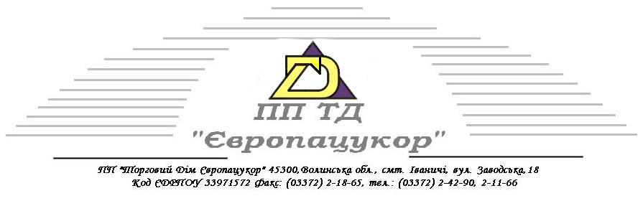
Повна назва: ПРИВАТНЕ ПІДПРИЄМСТВО «ТОРГОВИЙ ДІМ ЄВРОПАЦУКОР»
Скорочена назва: ПП «ТД «ЄВРОПАЦУКОР»
Адреса: 45300, Волинська обл., Іваничівський р-н., смт. Іваничі, вул. Заводська, 18
код ЄДРПОУ: 33971572
ІПН (з 01.03.2019 р.): 339715703037
Банківські реквізити: р/р:UA763034400000026008054300503 в ПАТ КБ «ПРИВАТБАНК» МФО 303440

ДИРЕКТОР:КОТЛОВЕЦЬ ІРИНА МИКОЛАЇВНА

